Отчёт по лабораторной работе №3

Дискреционное разграничение прав в Linux. Два пользователя.

Волков Тимофей Евгеньевич

Содержание

# Цель работы

Получение практических навыков работы в консоли с атрибутами файлов для групп пользователей.

# Выполнение лабораторной работы

В установленной операционной системе создать учётную запись пользователя guest (fig. 1) (используя учётную запись администратора)  
*useradd guest*  
и задать пароль для пользователя guest (fig. 1)  
*passwd guest*  
Аналогично создать второго пользователя guest2 (fig. 1).

Добавить пользователя guest2 в группу guest (fig. 1):  
*gpasswd -a guest2 guest*

Осуществите вход в систему от двух пользователей на двух разных консолях: guest на первой консоли и guest2 на второй консоли (fig. 1).

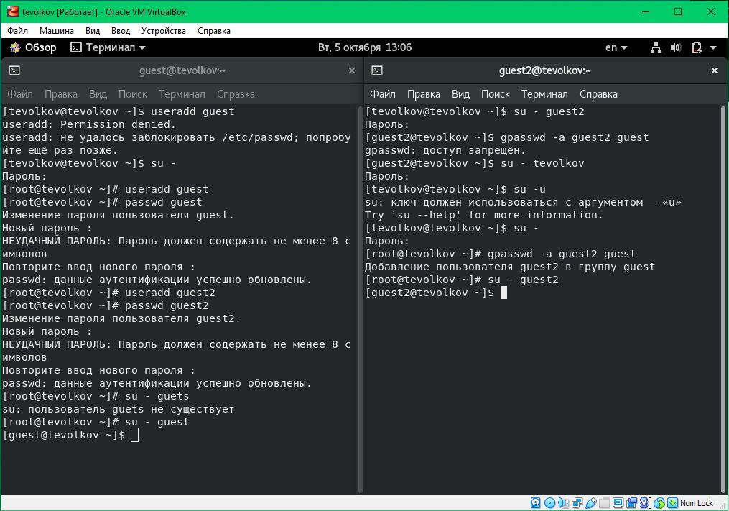

Figure 1: Создание пользователей guest и guest2

Для обоих пользователей командой pwd определить директорию, в которой вы находитесь. Название домашней дириктории совпадает с именем пользователя в командной строке (fig. 1).

Выполнить команду id (fig. 2).  
Определить командами groups guest и groups guest2, в какие группы входят пользователи guest и guest2(fig. 2).

Для пользователя guest: - Имя пользователя — guest - Его группа — guest - В какие группы входит он — guest

Для пользователя guest2: - Имя пользователя — guest2 - Его группа — guest2 - В какие группы входит он — guest, guest2

Команда id -Gn и groups выводят названия групп, в которые входит пользователь.  
Команда id -G выводит идентификаторы групп, в которые входит пользователь.

Сравнить полученную информацию с содержимым файла /etc/group.  
Просмотреть файл командой  
*cat /etc/group*

Пользователь guest2 входит в свою группу и группу guest, пользователь guest входит только в своб группу.

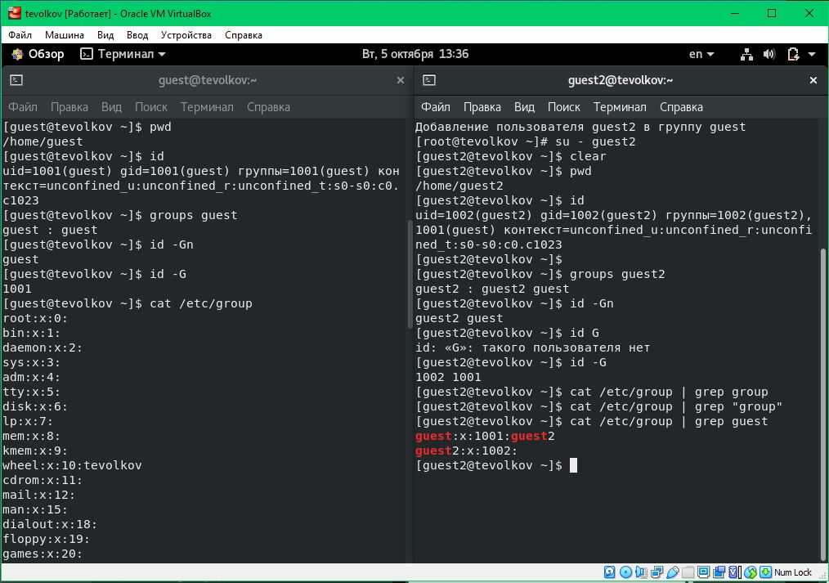

Figure 2: Работа в консоли от имени пользователей guest и guest2

От имени пользователя guest2 выполнить регистрацию пользователя guest2 в группе guest (fig. 3) командой  
*newgrp guest*

От имени пользователя guest изменить права директории /home/guest, разрешив все действия для пользователей группы (fig. 3):  
*chmod g+rwx /home/guest*

От имени пользователя guest снять с директории /home/guest/dir1 все атрибуты (fig. 3) командой  
*chmod 000 dirl*  
и проверить правильность снятия атрибутов командой ls -l (fig. 3).

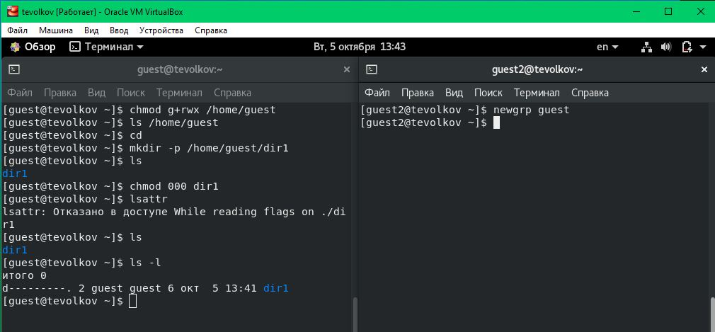

Figure 3: Изменения прав

Меняя атрибуты у директории dir1 и файла file1 от имени пользователя guest и делая проверку от пользователя guest2, заполните 1, определив опытным путём, какие операции разрешены, а какие нет. Если операция разрешена, занесите в таблицу знак «+», если не разрешена, знак «-» .

Table 1: Установленные права и разрешённые действия для группы

|  |  |  |  |  |  |  |  |  |  |
| --- | --- | --- | --- | --- | --- | --- | --- | --- | --- |
| Права директории | Права файла | Создание файла | Удаление файла | Запись в файл | Чтение файла | Смена директории | Просмотр файлов в директории | Переименование файла | Смена атрибутов файла |
| — (000) | — (000) | - | - | - | - | - | - | - | - |
| — (000) | –x (010) | - | - | - | - | - | - | - | - |
| — (000) | -w- (020) | - | - | - | - | - | - | - | - |
| — (000) | -wx (030) | - | - | - | - | - | - | - | - |
| — (000) | r– (040) | - | - | - | - | - | - | - | - |
| — (000) | r-x (050) | - | - | - | - | - | - | - | - |
| — (000) | rw- (060) | - | - | - | - | - | - | - | - |
| — (000) | rwx (070) | - | - | - | - | - | - | - | - |
| –x (010) | — (000) | - | - | - | - | + | - | - | - |
| –x (010) | –x (010) | - | - | - | - | + | - | - | - |
| –x (010) | -w- (020) | - | - | + | - | + | - | - | - |
| –x (010) | -wx (030) | - | - | + | - | + | - | - | - |
| –x (010) | r– (040) | - | - | - | + | + | - | - | - |
| –x (010) | r-x (050) | - | - | - | + | + | - | - | - |
| –x (010) | rw- (060) | - | - | + | + | + | - | - | - |
| –x (010) | rwx (070) | - | - | + | + | + | - | - | - |
| -w- (020) | — (000) | - | - | - | - | - | - | - | - |
| -w- (020) | –x (010) | - | - | - | - | - | - | - | - |
| -w- (020) | -w- (020) | - | - | - | - | - | - | - | - |
| -w- (020) | -wx (030) | - | - | - | - | - | - | - | - |
| -w- (020) | r– (040) | - | - | - | - | - | - | - | - |
| -w- (020) | r-x (050) | - | - | - | - | - | - | - | - |
| -w- (020) | rw- (060) | - | - | - | - | - | - | - | - |
| -w- (020) | rwx (070) | - | - | - | - | - | - | - | - |
| -wx (030) | — (000) | + | + | - | - | + | - | + | - |
| -wx (030) | –x (010) | + | + | - | - | + | - | + | - |
| -wx (030) | -w- (020) | + | + | + | - | + | - | + | - |
| -wx (030) | -wx (030) | + | + | + | - | + | - | + | - |
| -wx (030) | r– (040) | + | + | - | + | + | - | + | - |
| -wx (030) | r-x (050) | + | + | - | + | + | - | + | - |
| -wx (030) | rw- (060) | + | + | + | + | + | - | + | - |
| -wx (030) | rwx (070) | + | + | + | + | + | - | + | - |
| r– (040) | — (000) | - | - | - | - | - | + | - | - |
| r– (040) | –x (010) | - | - | - | - | - | + | - | - |
| r– (040) | -w- (020) | - | - | - | - | - | + | - | - |
| r– (040) | -wx (030) | - | - | - | - | - | + | - | - |
| r– (040) | r– (040) | - | - | - | - | - | + | - | - |
| r– (040) | r-x (050) | - | - | - | - | - | + | - | - |
| r– (040) | rw- (060) | - | - | - | - | - | + | - | - |
| r– (040) | rwx (070) | - | - | - | - | - | + | - | - |
| r-x (050) | — (000) | - | - | - | - | + | + | - | - |
| r-x (050) | –x (010) | - | - | - | - | + | + | - | - |
| r-x (050) | -w- (020) | - | - | + | - | + | + | - | - |
| r-x (050) | -wx (030) | - | - | + | - | + | + | - | - |
| r-x (050) | r– (040) | - | - | - | + | + | + | - | - |
| r-x (050) | r-x (050) | - | - | - | + | + | + | - | - |
| r-x (050) | rw- (060) | - | - | + | + | + | + | - | - |
| r-x (050) | rwx (070) | - | - | + | + | + | + | - | - |
| rw- (060) | — (000) | - | - | - | - | - | + | - | - |
| rw- (060) | –x (010) | - | - | - | - | - | + | - | - |
| rw- (060) | -w- (020) | - | - | - | - | - | + | - | - |
| rw- (060) | -wx (030) | - | - | - | - | - | + | - | - |
| rw- (060) | r– (040) | - | - | - | - | - | + | - | - |
| rw- (060) | r-x (050) | - | - | - | - | - | + | - | - |
| rw- (060) | rw- (060) | - | - | - | - | - | + | - | - |
| rw- (060) | rwx (070) | - | - | - | - | - | + | - | - |
| rwx (070) | — (000) | + | + | - | - | + | + | + | - |
| rwx (070) | –x (010) | + | + | - | - | + | + | + | - |
| rwx (070) | -w- (020) | + | + | + | - | + | + | + | - |
| rwx (070) | -wx (030) | + | + | + | - | + | + | + | - |
| rwx (070) | r– (040) | + | + | - | + | + | + | + | - |
| rwx (070) | r-x (050) | + | + | - | + | + | + | + | - |
| rwx (070) | rw- (060) | + | + | + | + | + | + | + | - |
| rwx (070) | rwx (070) | + | + | + | + | + | + | + | - |

Таблица из лабораторной работы №2 совпадает с данной таблицей кроме смены файлов атрибута, эта операция не для владельца файла недоступна.

На основании заполненной таблицы определить те или иные минимально необходимые права для выполнения операций внутри директории *dir1* (табл. 2).

Table 2: Минимальные права для совершения операций от имени пользователей входящих в группу

|  |  |  |
| --- | --- | --- |
| Операция | Минимальные права на директорию | Минимальные права на файл |
| Создание файла | -wx (300) | — (000) |
| Удаление файла | -wx (300) | — (000) |
| Чтение файла | –x (100) | r– (400) |
| Запись в файл | –x (100) | -w- (200) |
| Переименование файла | -wx (300) | — (000) |
| Создание поддиректории | -wx (300) | — (000) |
| Удаление поддиректории | -wx (300) | — (000) |

# Выводы

Получил практические навыкои работы в консоли с атрибутами файлов для групп пользователей.